Table des matières

Objectif Pédagogique 3

Présentation HTML 4

# Objectif Pédagogique

# Texte

* Paragraphes
* Pour écrire du texte dans une page on utilise la balise HTML :
* <p> Début du paragraphe
* </p> Fin du paragraphe

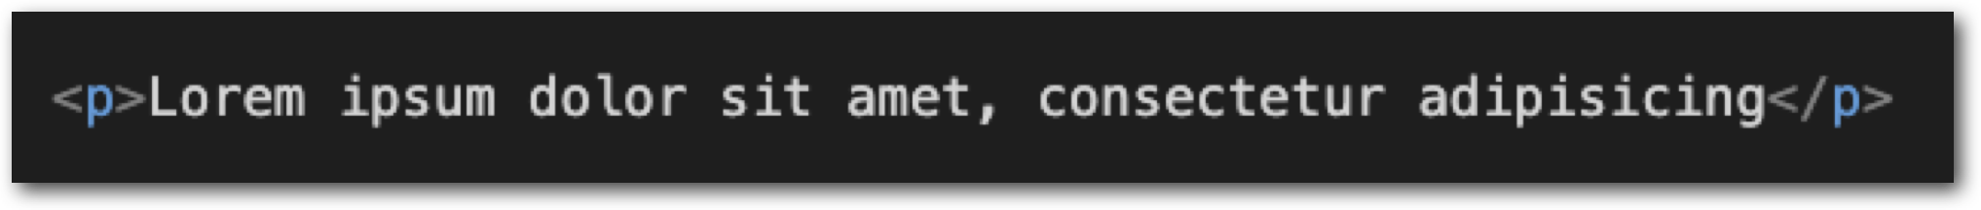

Pour effectuer un saut due ligne : Faire un second paragraphe

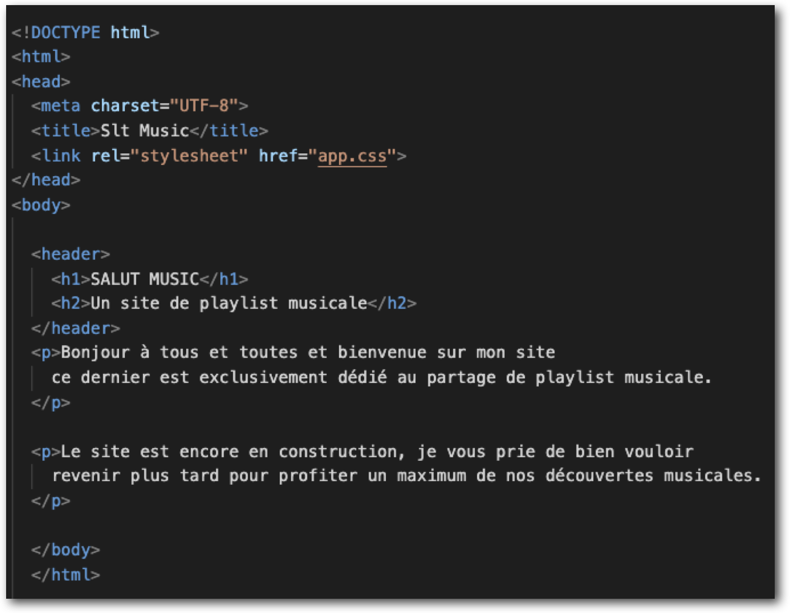

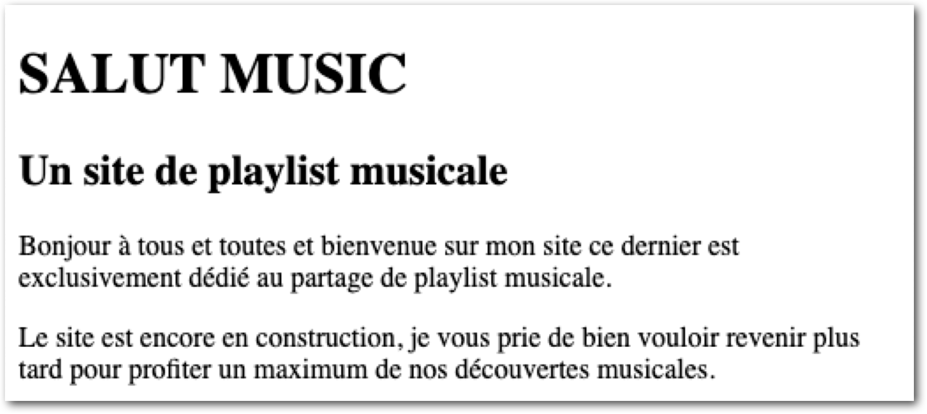

Exemple de rendu de ma page avec 2 titres et 2 paragraphes

* Aller à la ligne

on utilise la balise **<br />** (dans un paragraphe)

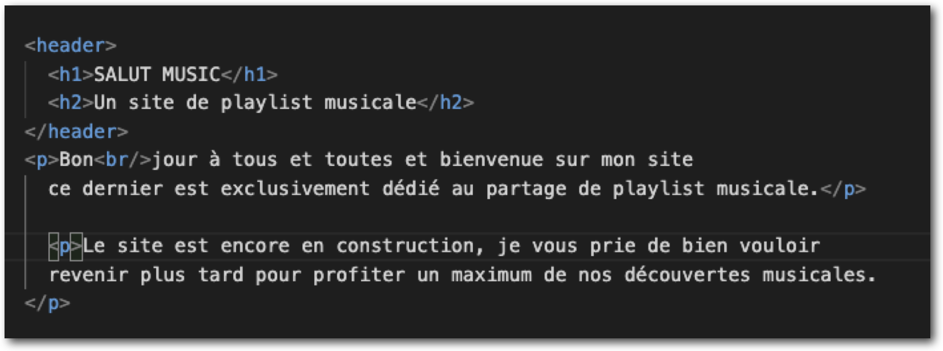

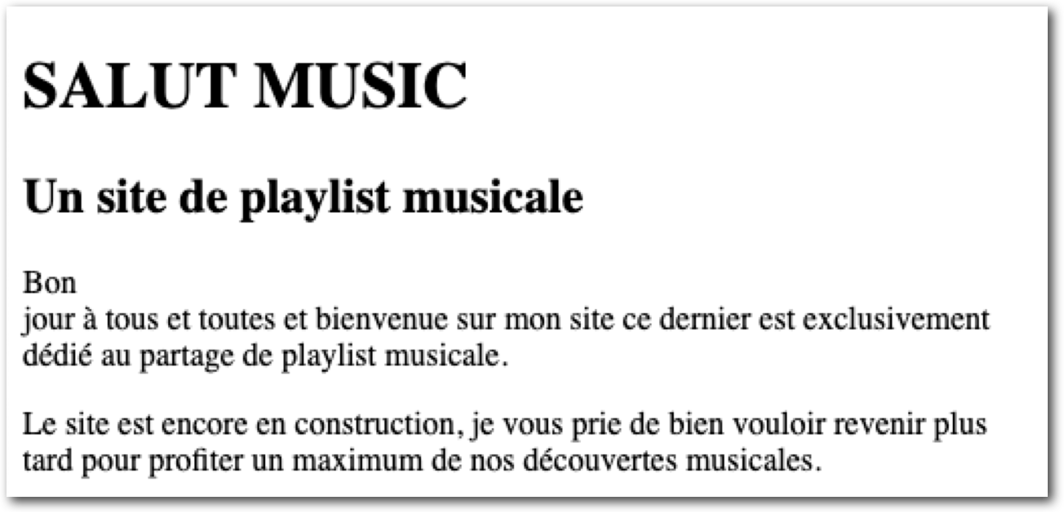

* Titres
* Pour améliorer la visibilité du contenu de votre site

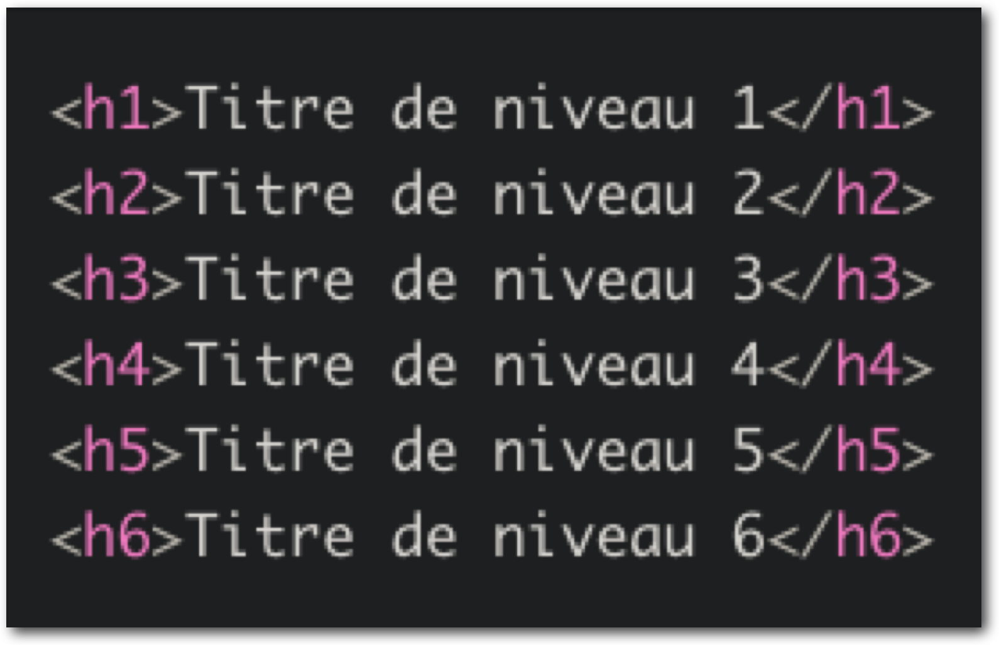

La taille du titre est indexée sur son niveau (1 très important, 6 Pas important)

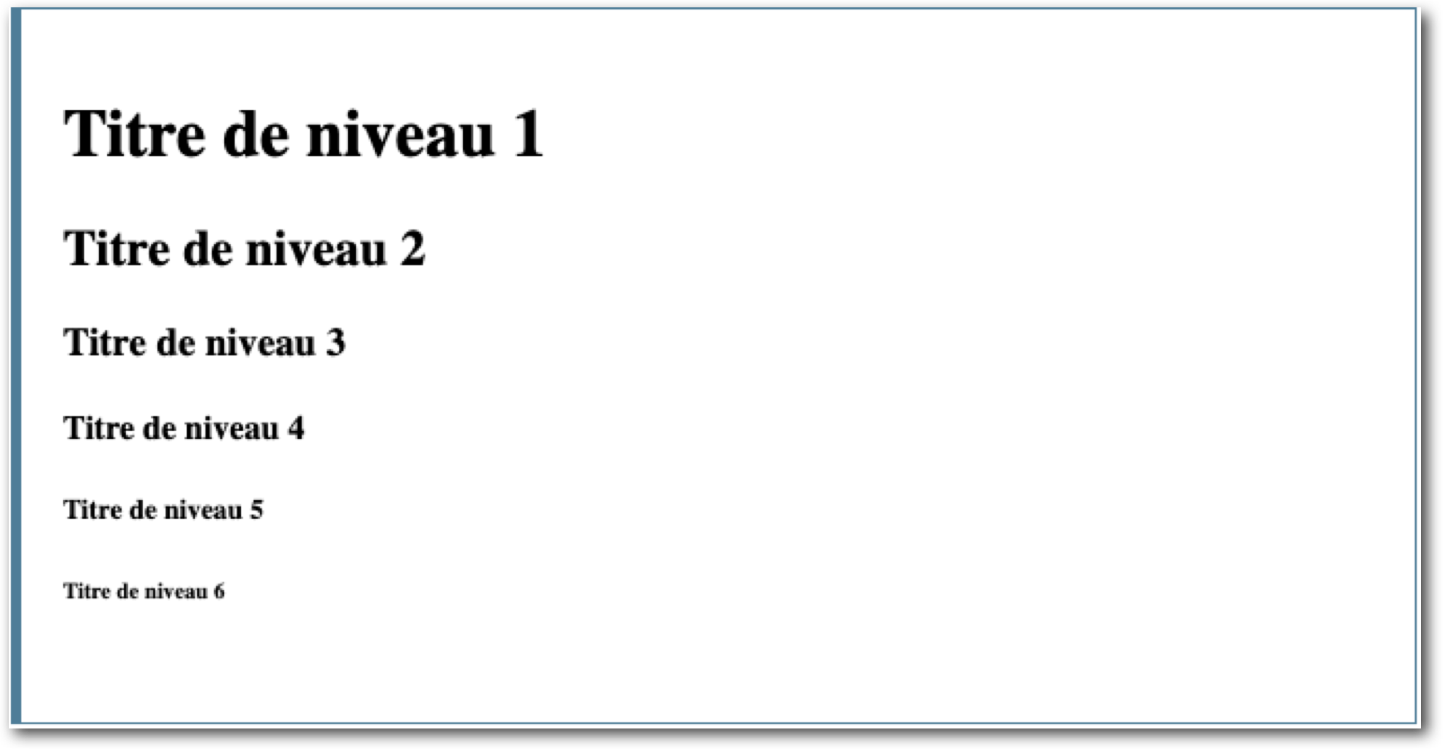

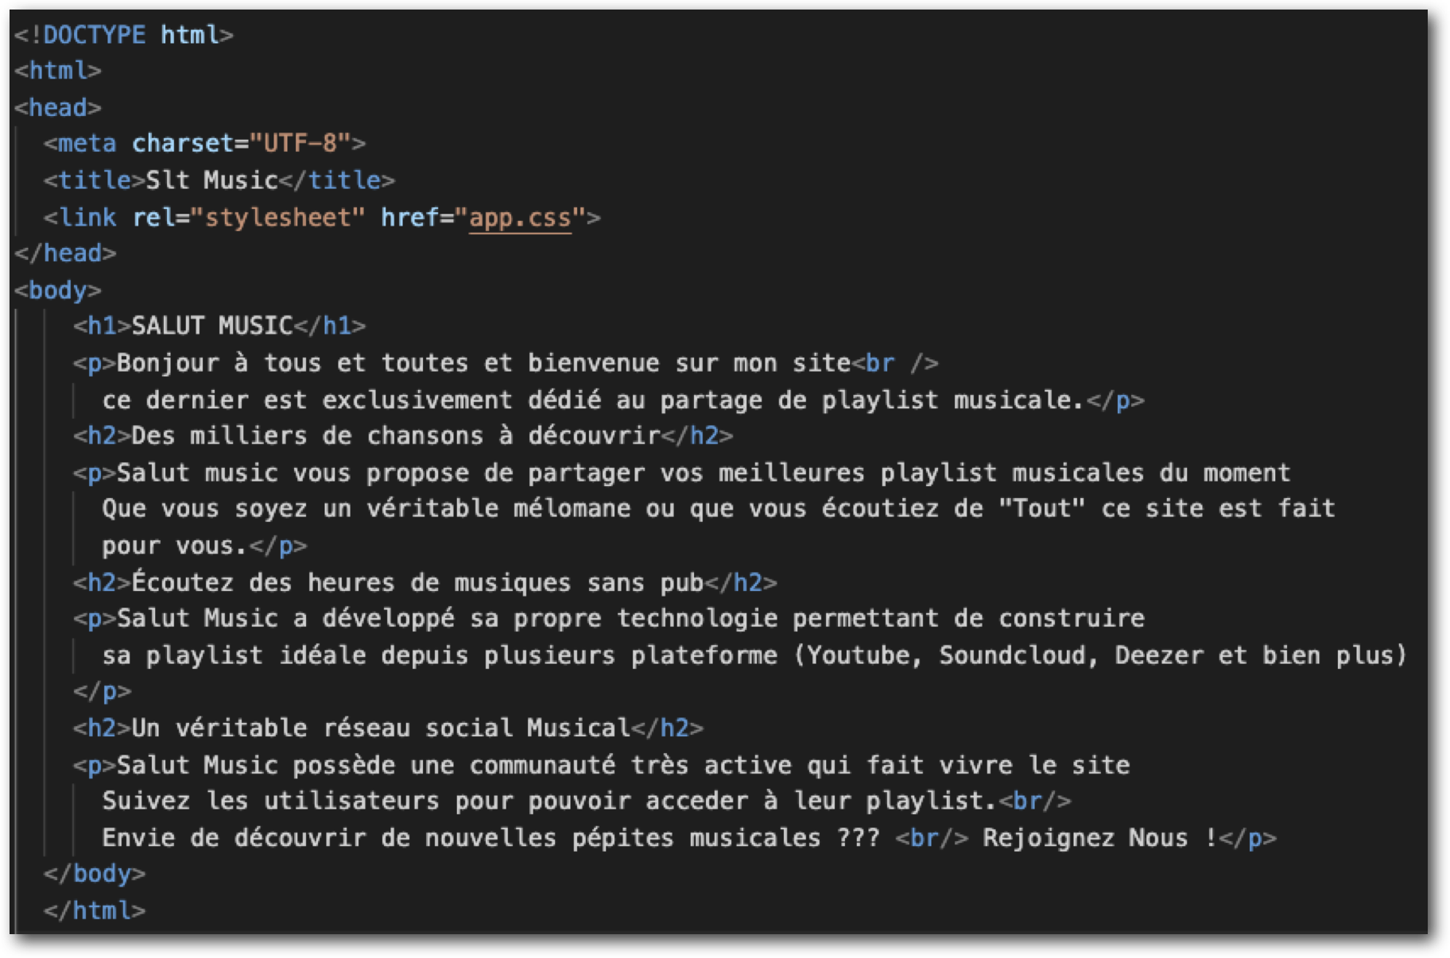

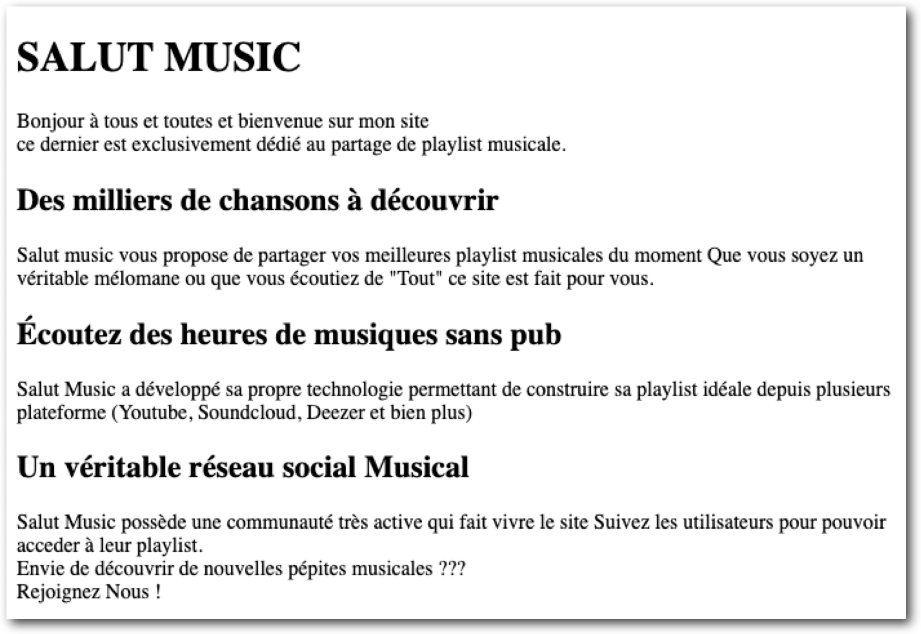

* Mettre en valeur du texte dans un paragraphe

On utilise la balise <em> </em>

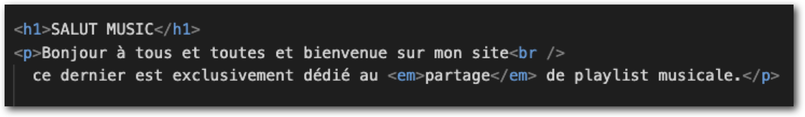

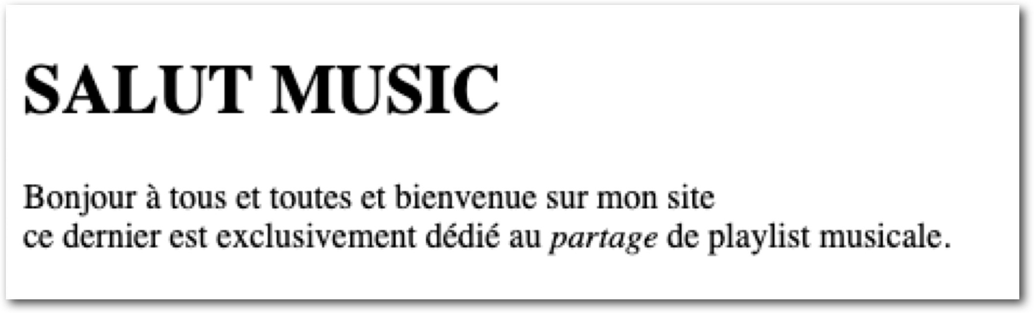

* Mettre **bien** en valeur du texte dans un paragraphe

On utilise la balise <strong> </strong>

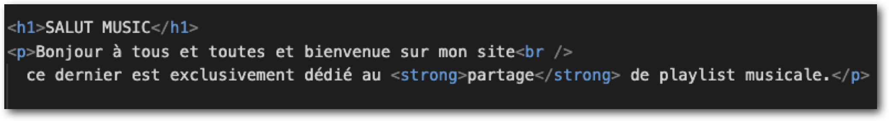

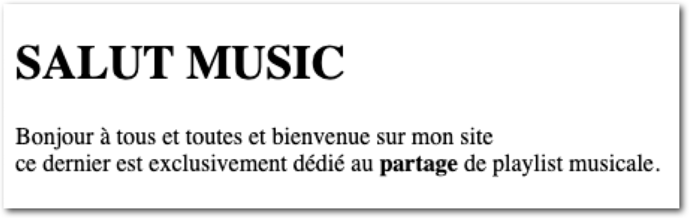

* Marquer le texte
* Pour faire ressortir visuellement une partie du texte :

On utilise la balise <mark> </mark>

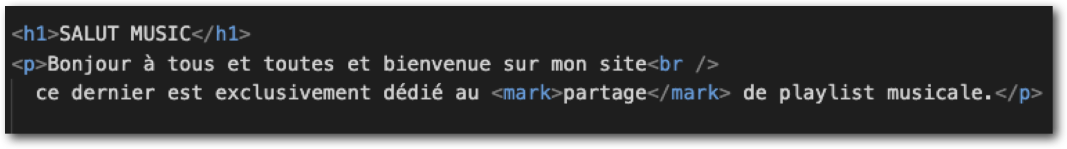

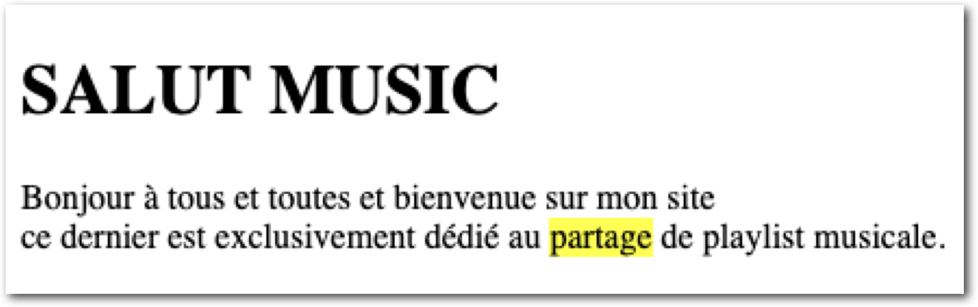

* Liste non ordonnée
* Pour créer une liste d’éléments (non ordonnés)
* On utilise la balise <ul> </ul>

Entre les <ul> </ul> on liste nos élément avec la balise <li> </li>

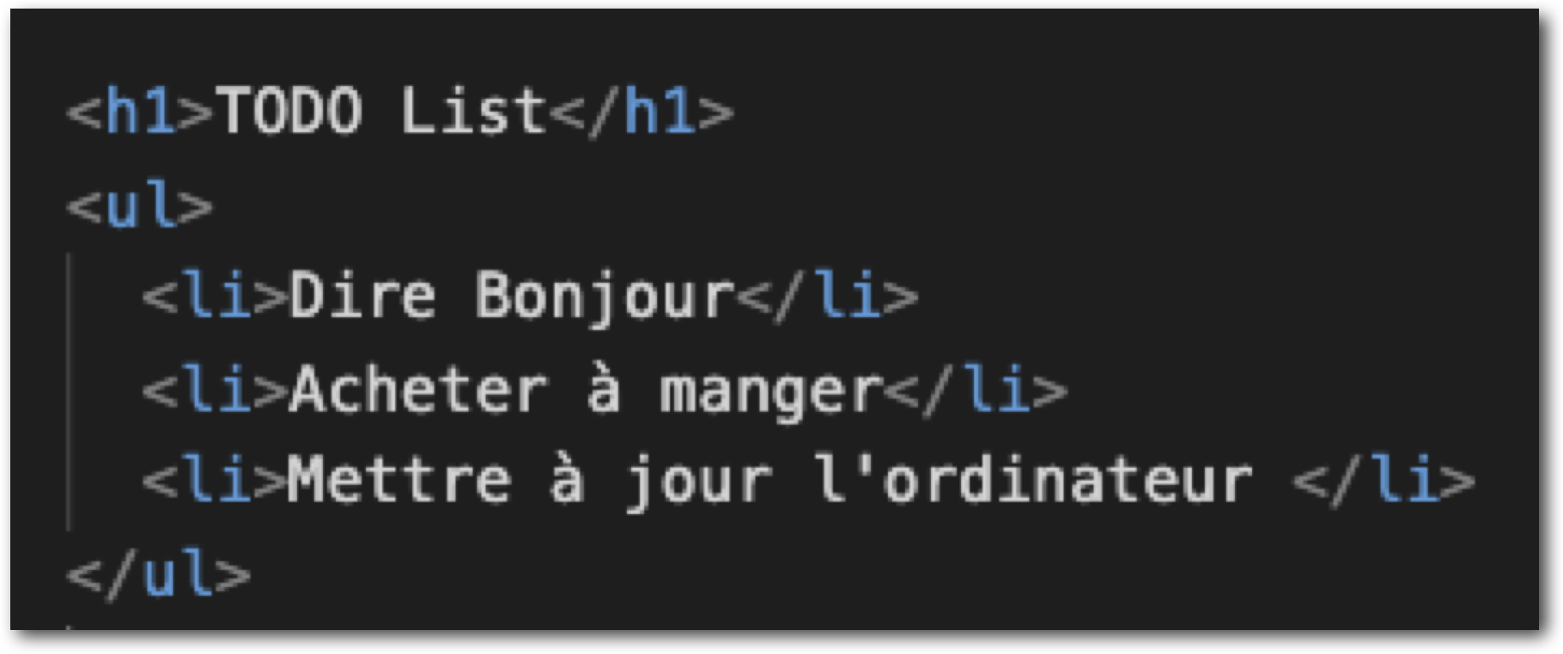

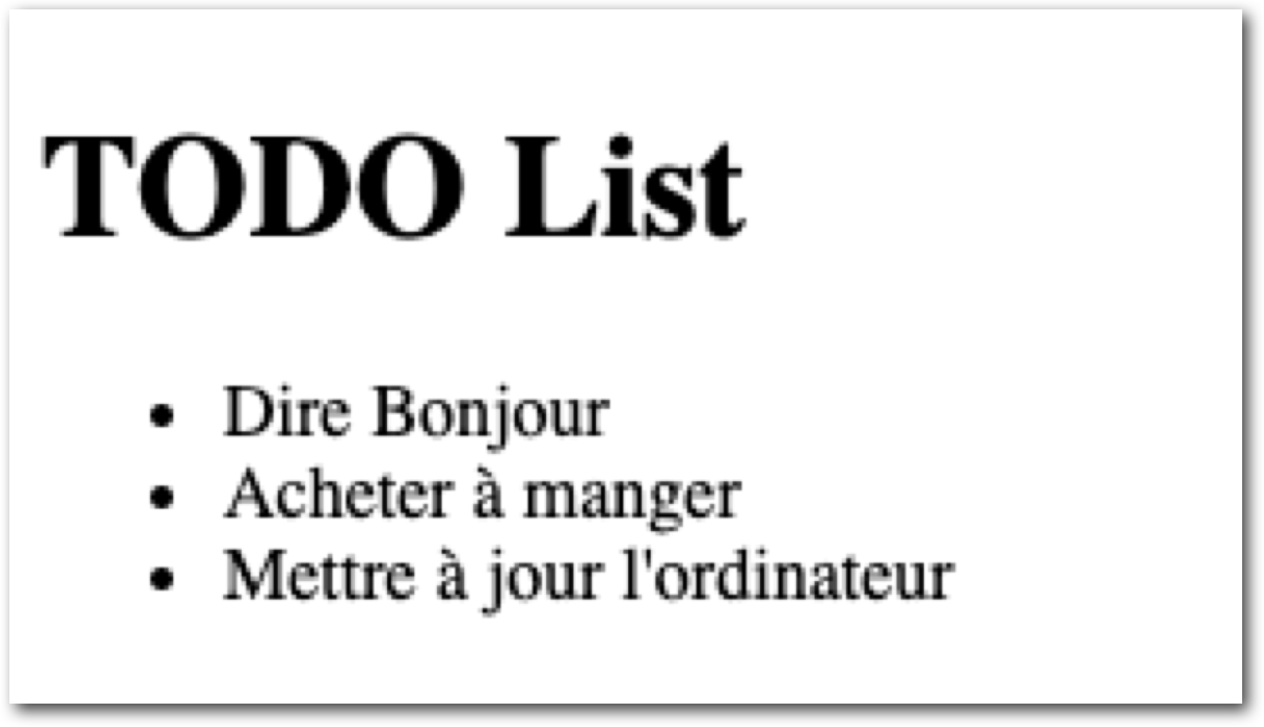

Pour créer des listes de listes d’éléments (non ordonnés)

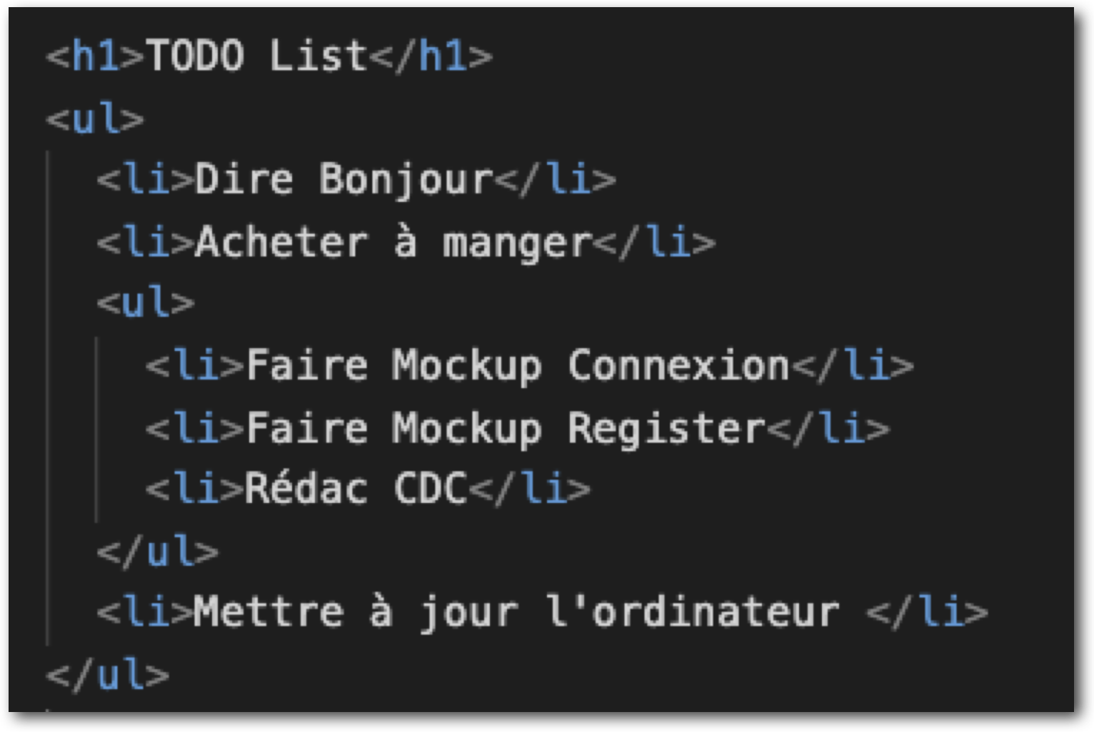

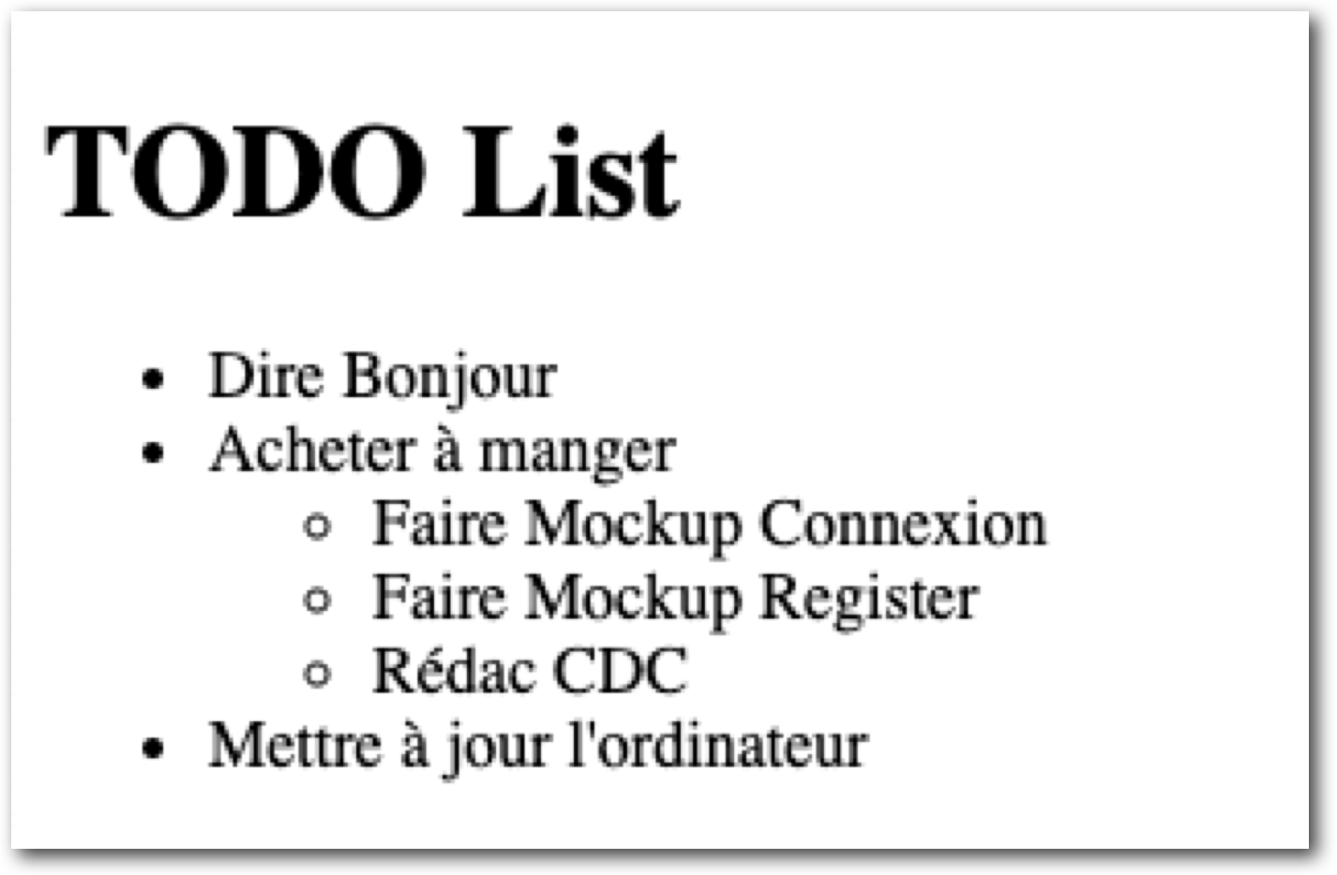

* Liste ordonnée
* Pour créer une liste d’éléments (ordonnés)
* On utilise la balise <ol> </ol>

Entre les <ol> </ol> on liste nos élément avec la balise <li> </li>

